ГЛАВА НОВОПОСТОЯЛОВСКОГО СЕЛЬСКОГО ПОСЕЛЕНИЯ
РОССОШАНСКОГО МУНИЦИПАЛЬНОГО РАЙОНА
ВОРОНЕЖСКОЙ ОБЛАСТИ
ПОСТАНОВЛЕНИЕ

от 11 октября 2023 г. №8
п. Начало

О назначении публичных слушаний по проекту приказа департамента архитектуры и градостроительства Воронежской области «О внесении изменений в правила землепользования и застройки Новопостояловского сельского поселения Россошанского муниципального района Воронежской области»

В соответствии с Градостроительным кодексом Российской Федерации, Законом Российской Федерации от 06.10.2003 № 131-ФЗ «Об общих принципах организации местного самоуправления в Российской Федерации», Законом Воронежской области от 07.07.2006 № 61-ОЗ «О регулировании градостроительной деятельности в Воронежской области», Законом Воронежской области от 20.12.2018 года № 173-ОЗ «О перераспределении полномочий по утверждению правил землепользования и застройки между органами местного самоуправления поселений Воронежской области», решением совета народных депутатов Новопостояловского сельского поселения от 22.12.2020 г. №11 «Об утверждении Положения о порядке организации и проведения публичных слушаний, общественных обсуждений в Новопостояловском сельском поселении Россошанского муниципального района Воронежской области», Уставом Новопостояловского сельского поселения

ПОСТАНОВЛЯЮ:

- Вынести на публичные слушания проект приказа департамента архитектуры и градостроительства Воронежской области «О внесении изменений в правила землепользования и застройки Новопостояловского сельского поселения Россошанского муниципального района Воронежской области» (приложение 1).
- Назначить публичные слушания по обсуждению проекта приказа департамента архитектуры и градостроительства Воронежской области «О внесении изменений в правила землепользования и застройки Новопостояловского сельского поселения Россошанского муниципального района Воронежской области» на 26.10.2023 г.,
- для жителей поселка Начало, в 10-00 час. в здании администрации Новопостояловского сельского поселения по адресу: Воронежская область, Россошанский район, п. Начало, улица Мичурина, д. 1,
- На период проведения публичных слушаний открыть экспозицию по проекту, подлежащему рассмотрению на публичных слушаниях, и информационным материалам к нему, по адресу: Воронежская область, Россошанский район, п.Начало, ул. Мичурина, д. 1.
4. Утвердить оповещение о проведении публичных слушаний:

«Оповещение о проведении публичных слушаний.
1. На публичные слушания, проводимые в срок 11.10.2023 г. по 27.10.2023 г., выносится проект приказа департамента архитектуры и градостроительства Воронежской области «О внесении изменений в правила землепользования и застройки Новопостояловского сельского поселения Россошанского муниципального района Воронежской области»
2. На период проведения публичных слушаний открывается экспозиция по проекту, подлежащему рассмотрению на публичных слушаниях, и информационным материалам к нему, по адресу: Воронежская область, Россошанский район, п.Начало, ул. Мичурина, д. 1.
3. Экспозиция открыта с 11.10.2023г. по 26.10.2023 г.
4. Время работы экспозиции: с 8.00ч. до 16.00ч.
5. Во время работы экспозиции представителями Администрации и (или) разработчика проекта осуществляется консультирование посетителей экспозиции по теме публичных слушаний.
6. Дни и время осуществления консультирования: с 11.10.2023 г. по 26.10.2023 г. с 8.00 ч. до 16.00 ч.
7. Участники публичных слушаний имеют право вносить предложения и замечания, касающиеся проекта, подлежащего рассмотрению на публичных слушаниях, и информационных материалов к нему:
1) в письменной или устной форме в ходе проведения собрания или собраний участников публичных слушаний;
2) в письменной форме в адрес Администрации;
3) посредством записи в книге (журнале) учета посетителей экспозиции проекта, подлежащего рассмотрению на публичных слушаниях.
8. Проект, подлежащий рассмотрению на публичных слушаниях, и информационные материалы к нему, информация о дате, времени и месте проведения собрания участников публичных слушаний размещены на официальном сайте администрации сельского поселения в информационно-телекоммуникационной сети «Интернет».
9. Собрание участников публичных слушаний состоится 26.10.2023 г
- для жителей поселка Начало, в 10-00 час. в здании администрации Новопостояловского сельского поселения по адресу: Воронежская область, Россошанский район, п. Начало, улица Мичурина, д.1».

5. Утвердить комиссию по подготовке и проведению публичных слушаний в составе:
1. Кулешов А.С. – глава Новопостояловского сельского поселения, председатель комиссии.
2. Яковлева В.Н. – специалист 1 категории администрации, секретарь.
3. Демченко Ю.В. – депутат Совета народных депутатов Новопостояловского сельского поселения, член комиссии.
4. Перемитина С.В. – ведущий специалист администрации Новопостояловского сельского поселения, член комиссии.

6. Утвердить порядок направления предложений заинтересованных лиц в комиссию по подготовке и проведению публичных слушаний по проекту приказа департамента архитектуры и градостроительства Воронежской области «О внесении изменения в правила землепользования и застройки Новопостояловского сельского поселения Россошанского муниципального района Воронежской области» согласно приложению 2.
7. Обнародовать настоящее постановление в «Вестнике муниципальных правовых актов Новопостояловского сельского поселения Россошанского муниципального района Воронежской области» и на официальном сайте Новопостояловского сельского поселения.
8. Контроль за исполнением настоящего постановления оставляю за собой.

Глава Новопостояловского
сельского поселения А.С. Кулешов

Приложение 1
к постановлению главы Новопостояловского сельского поселения от 11.10.2023 года № 8

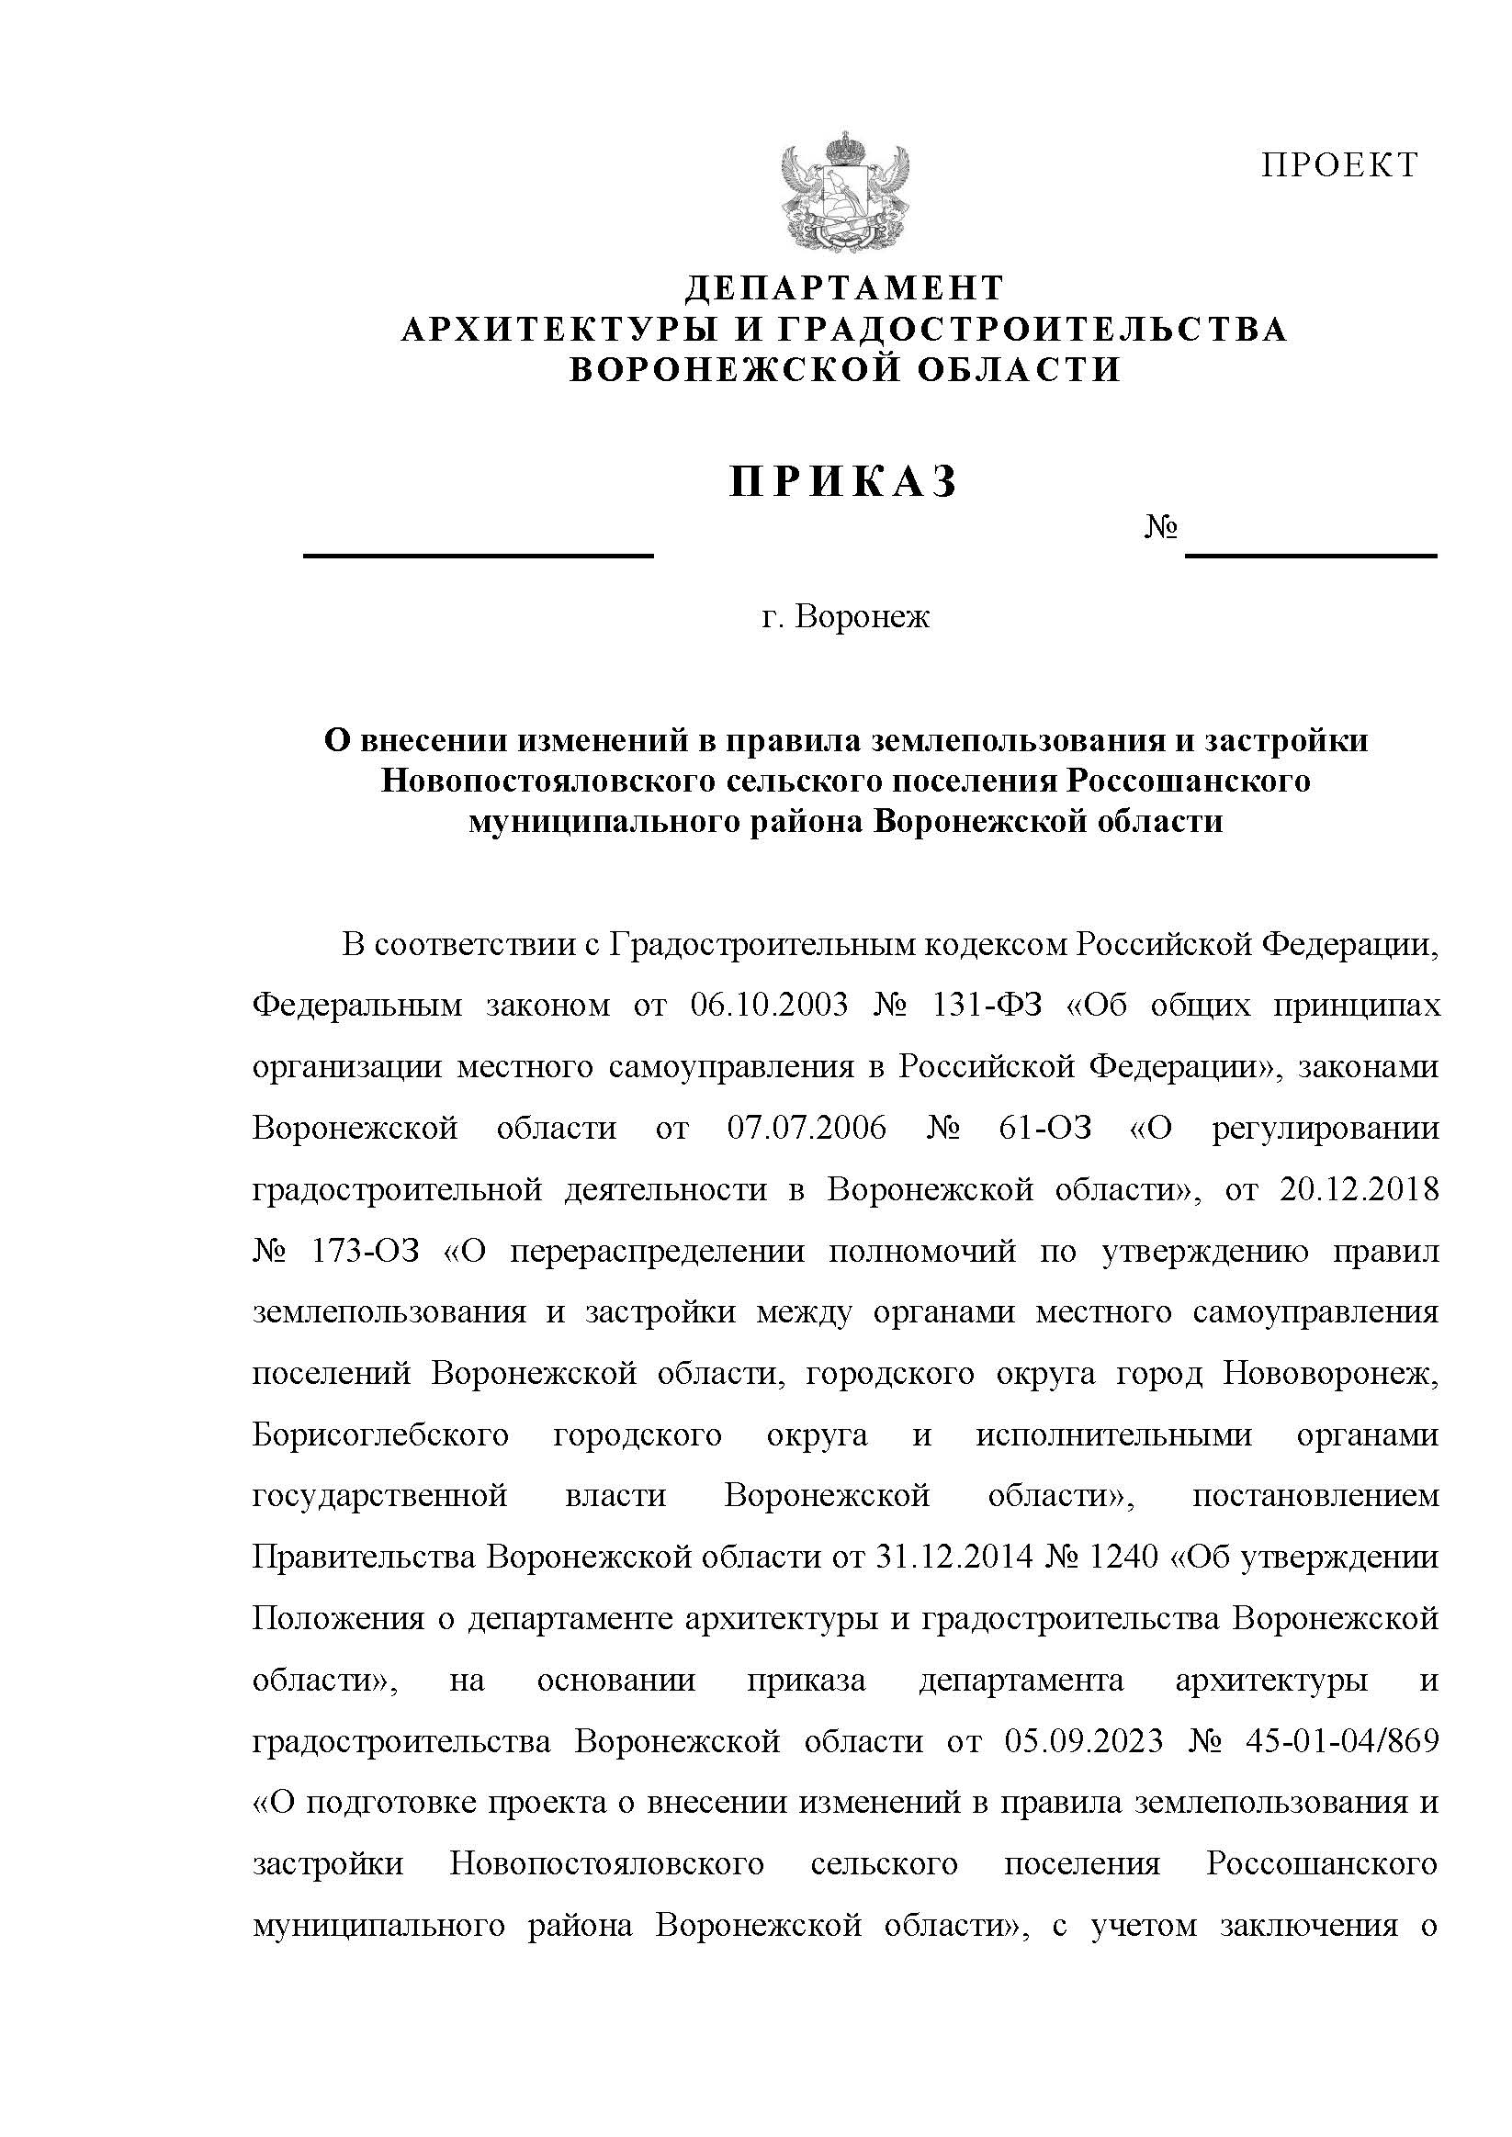

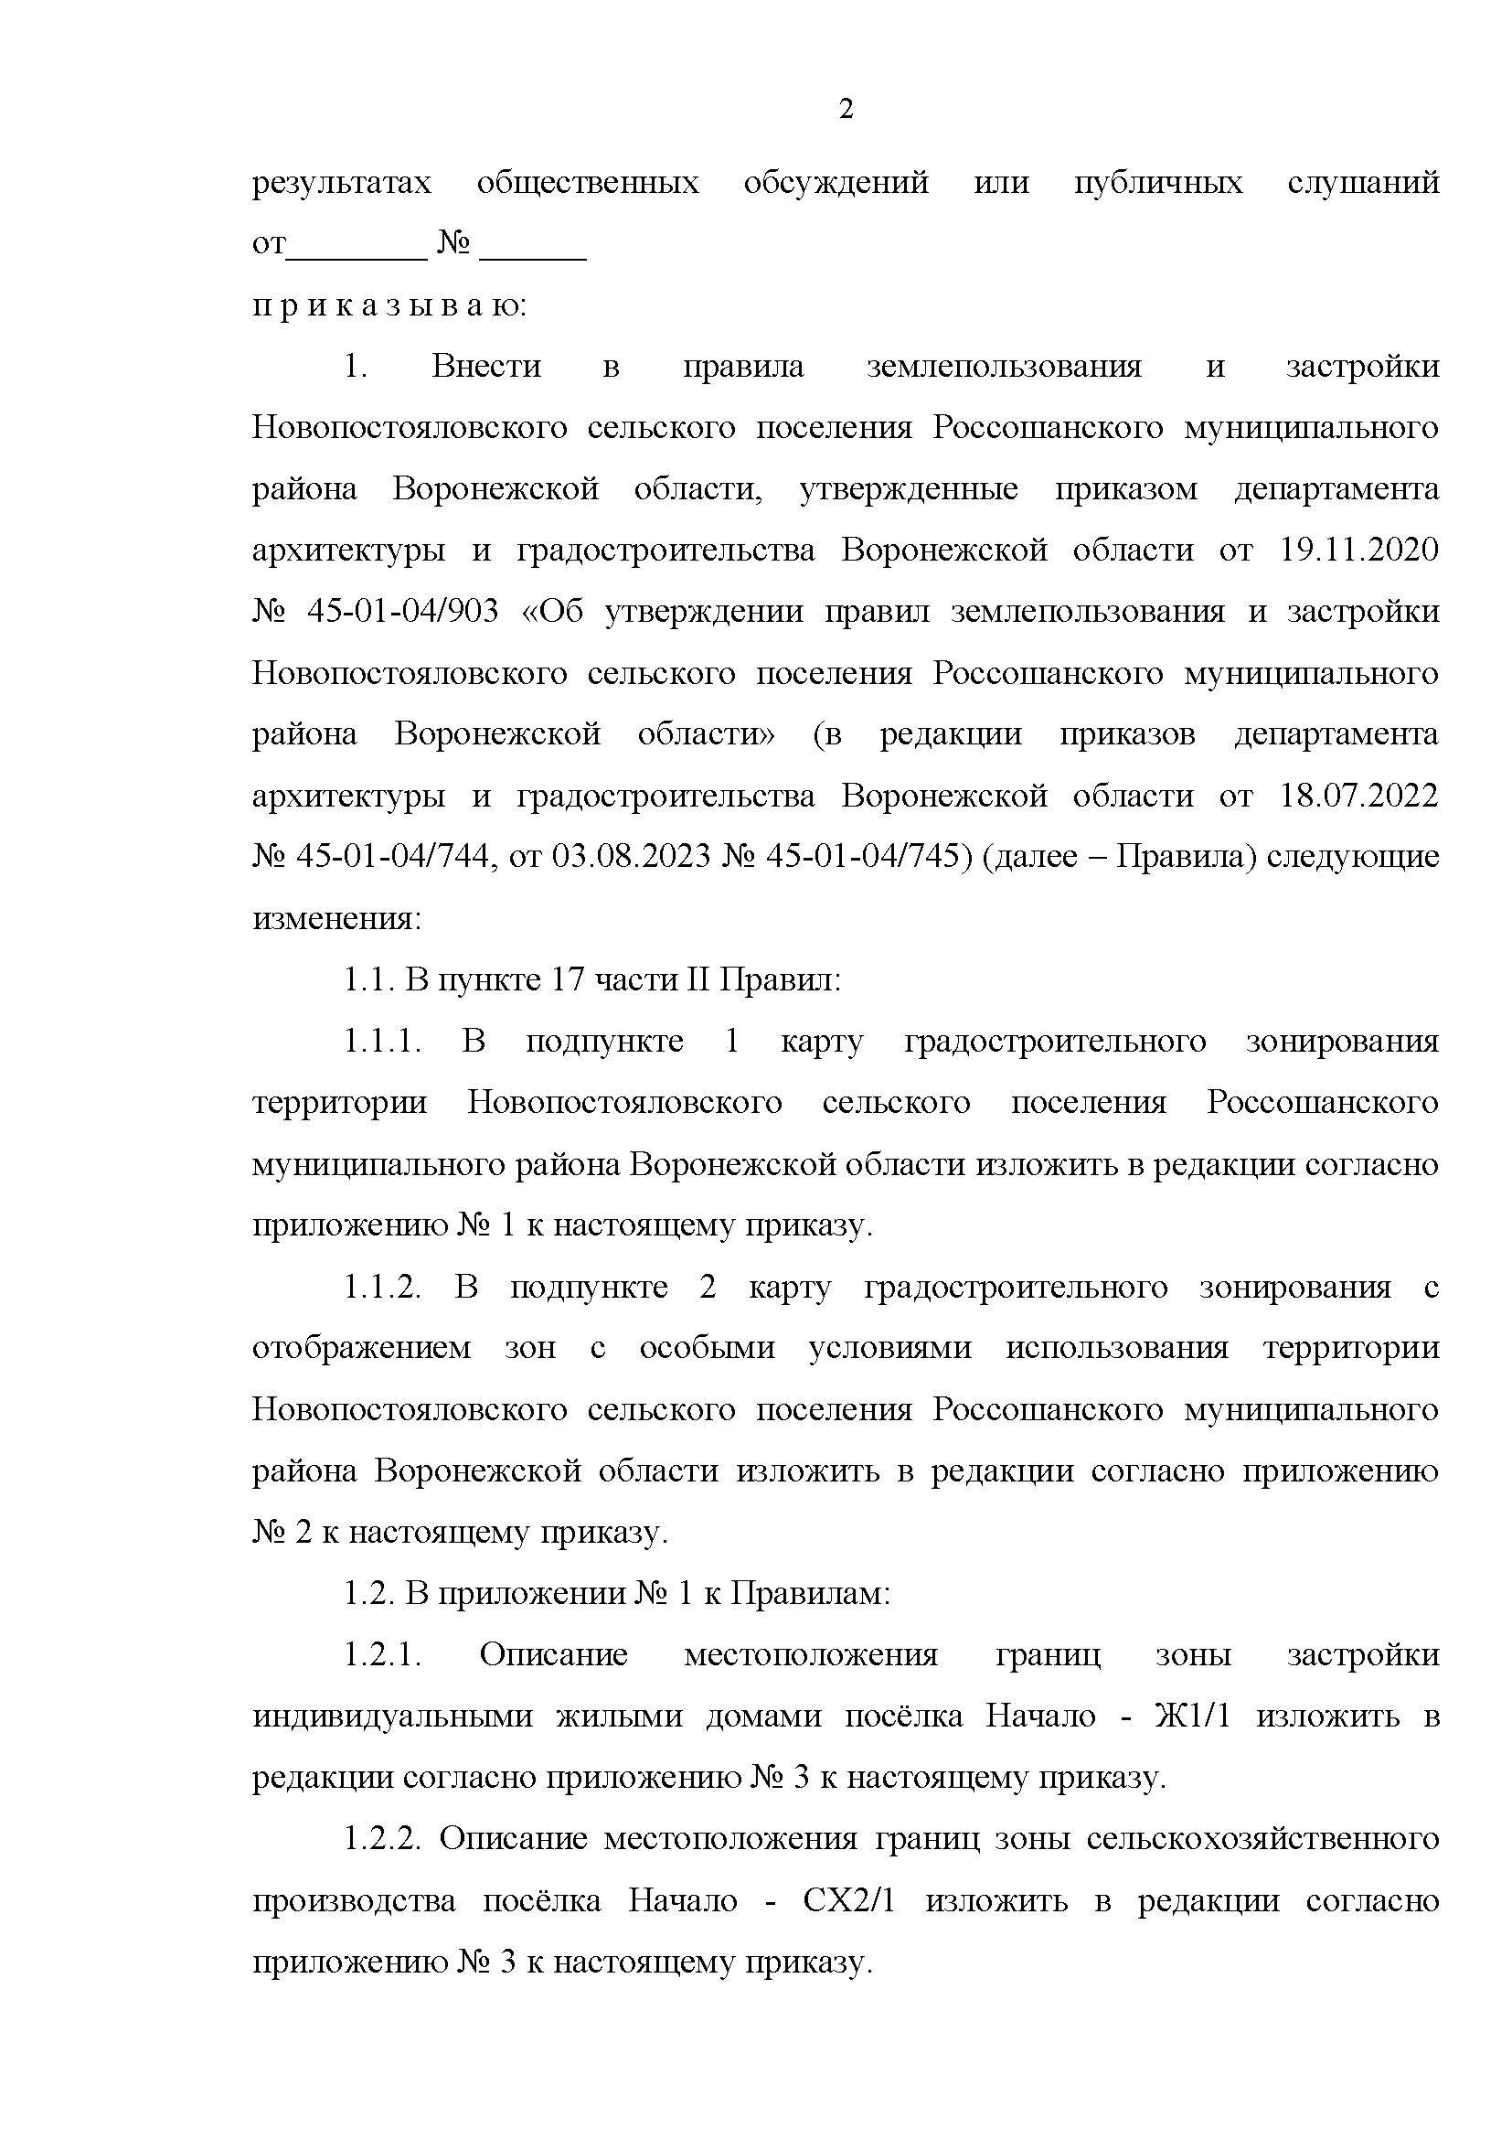

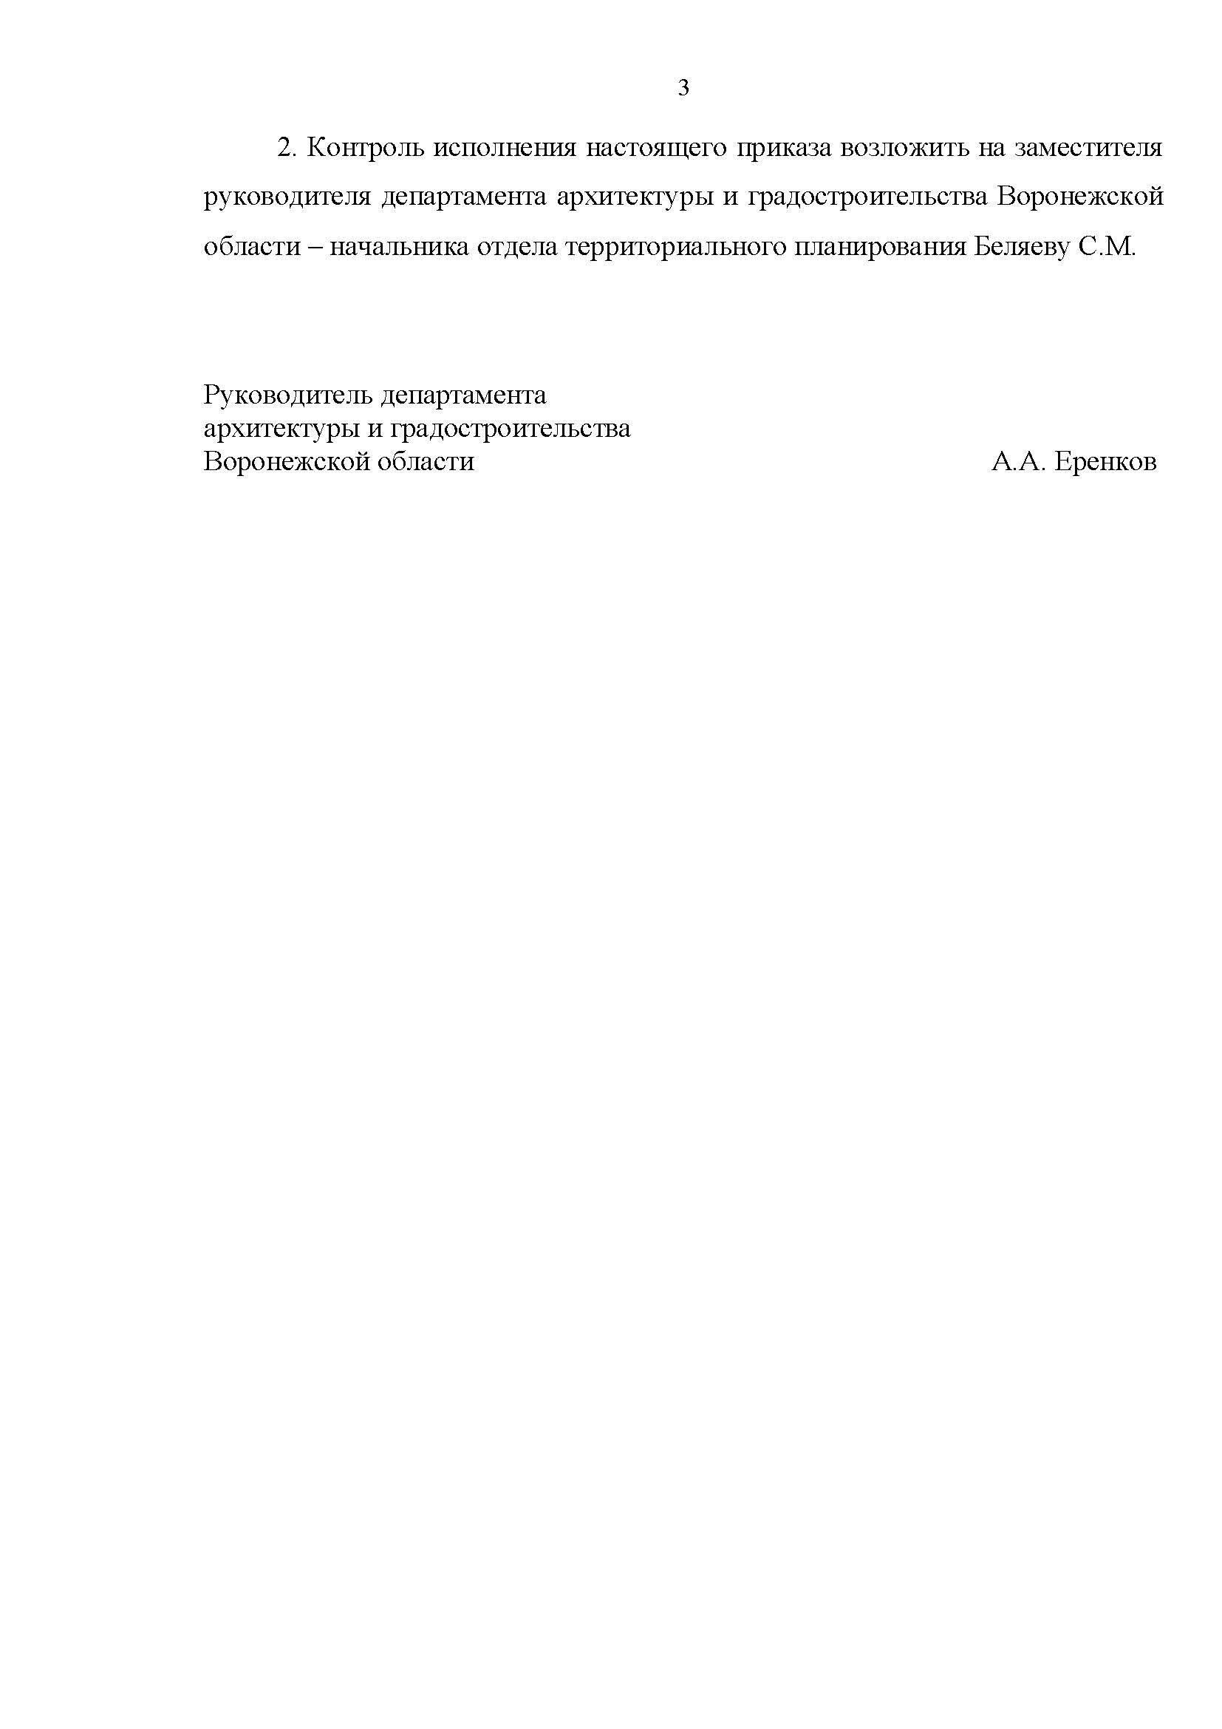

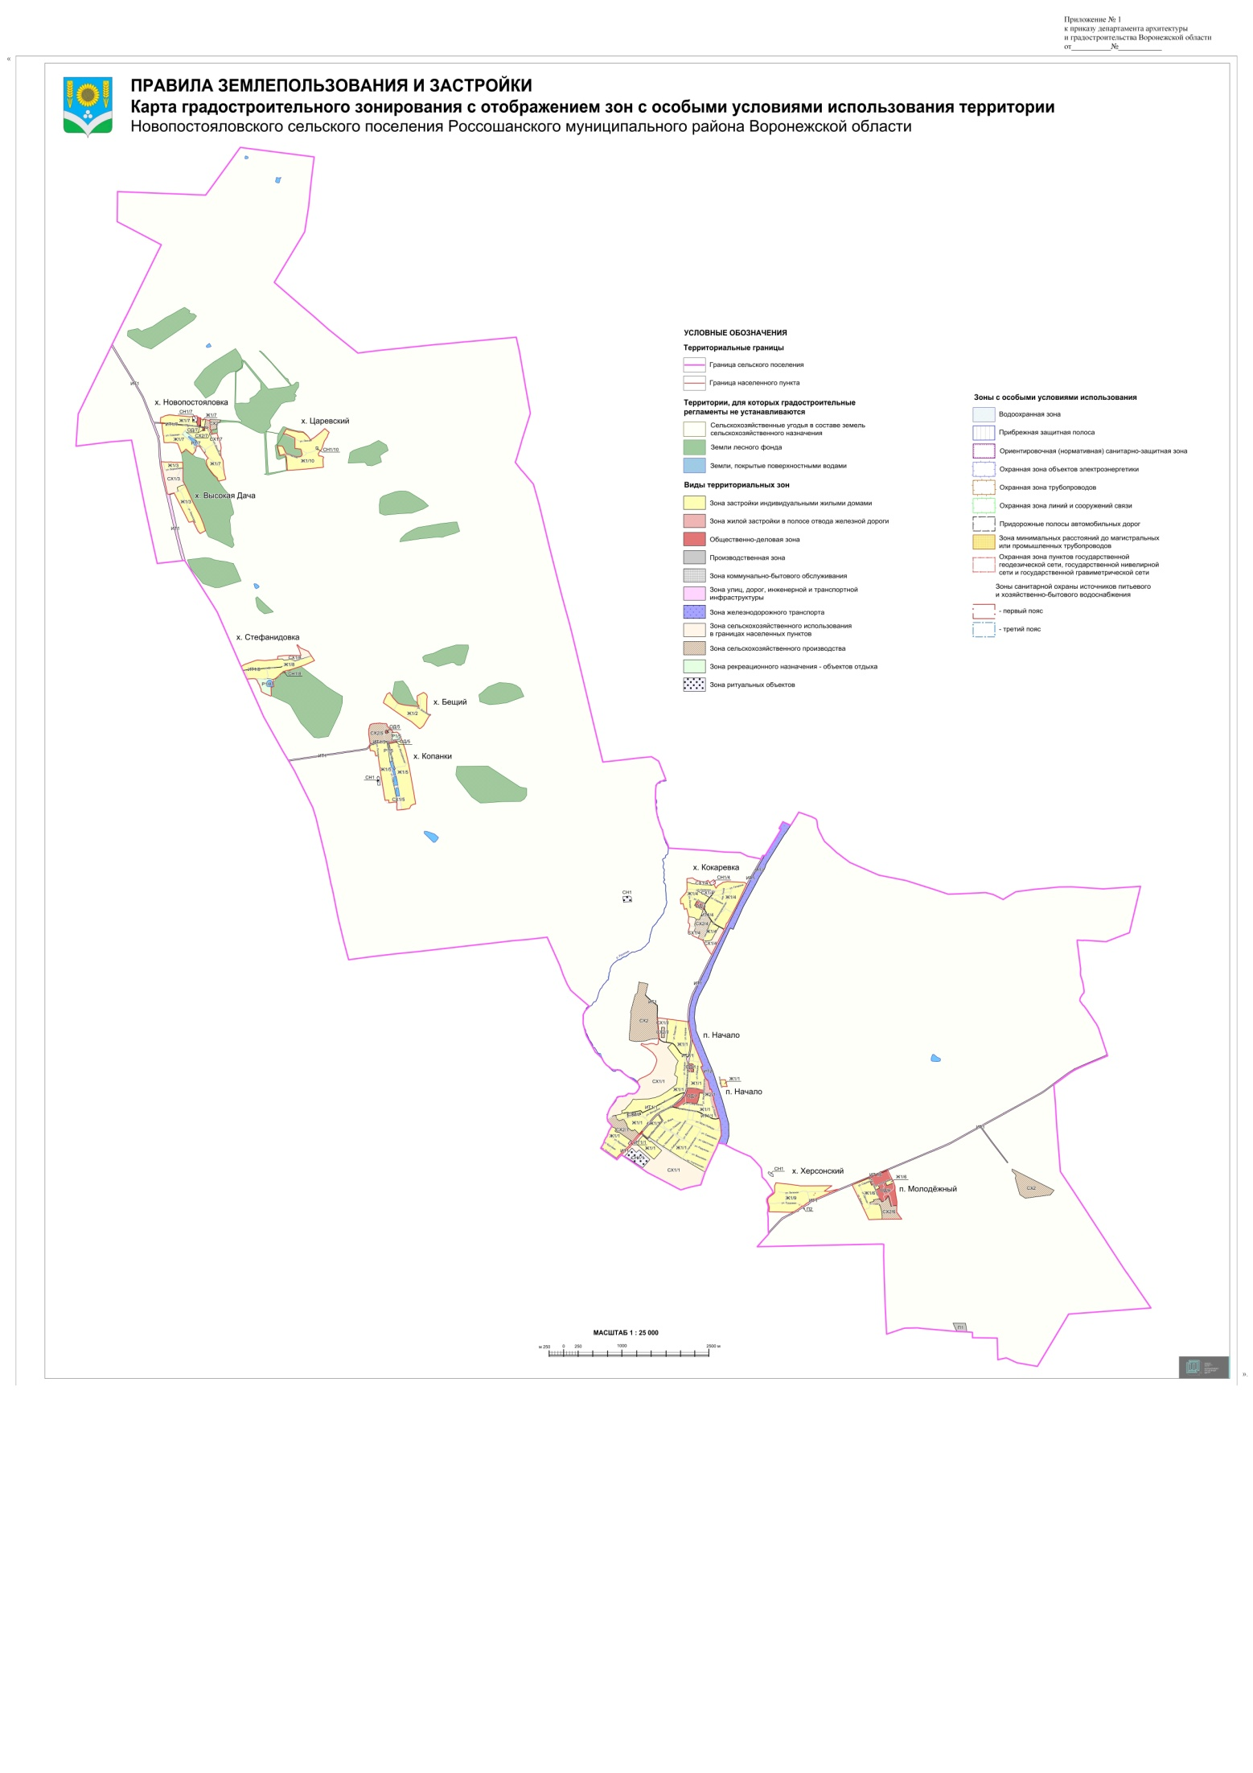

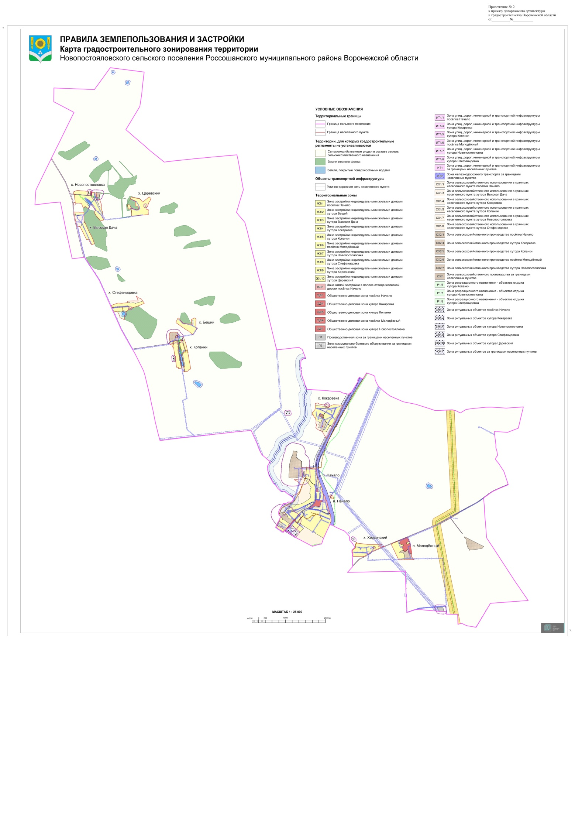

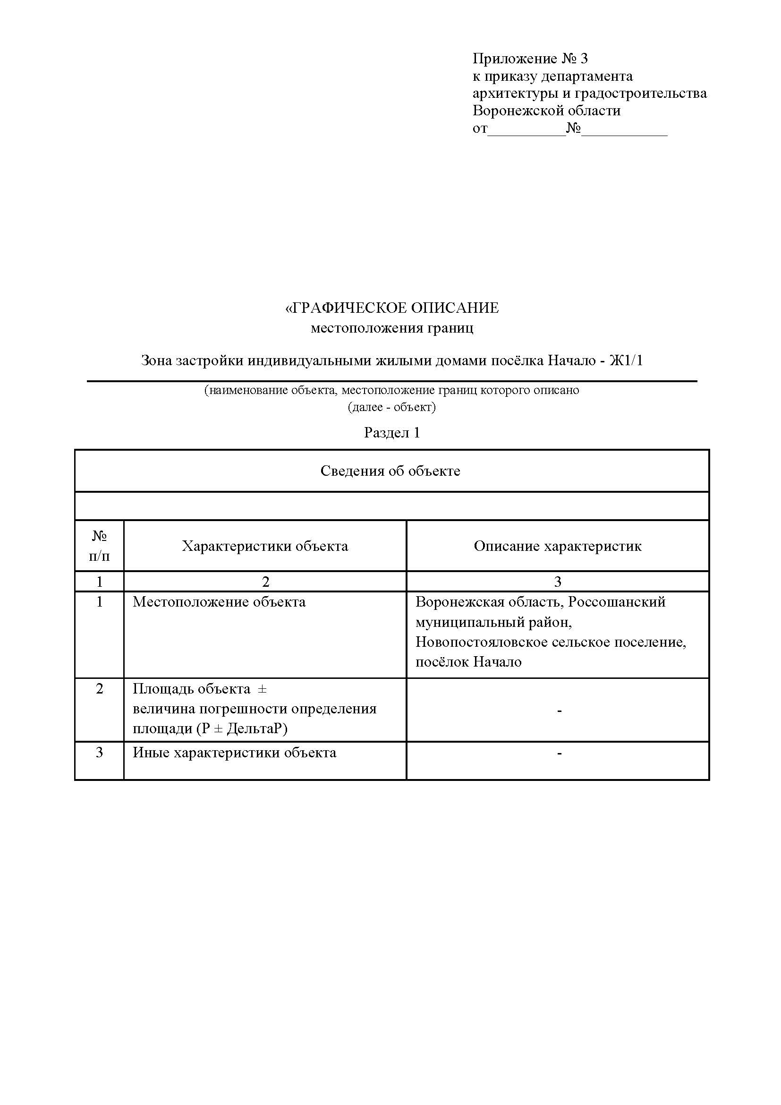

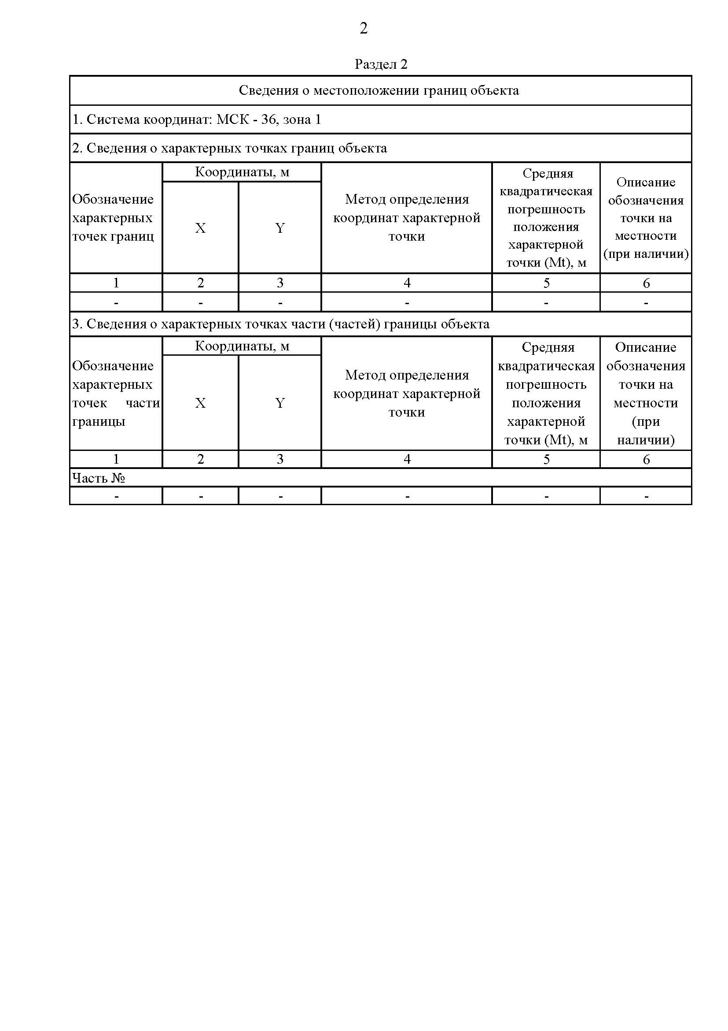

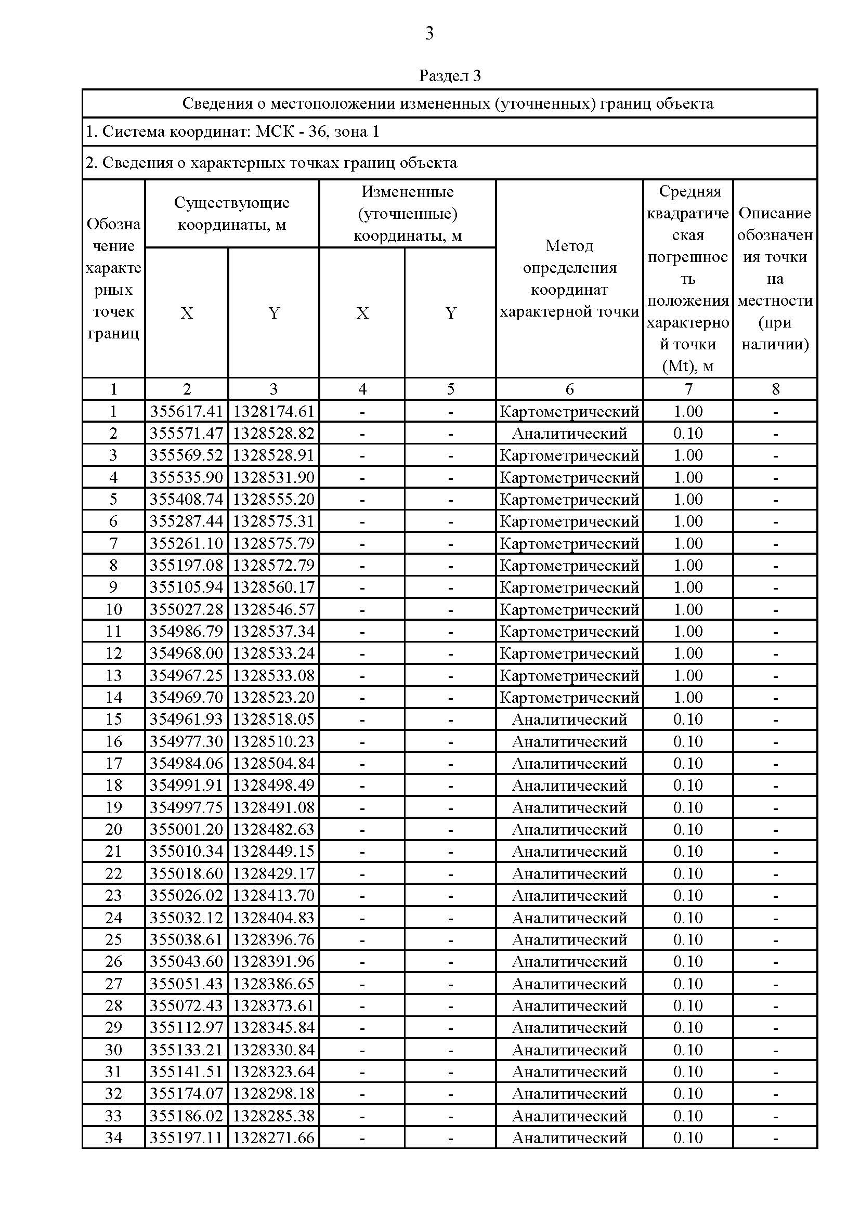

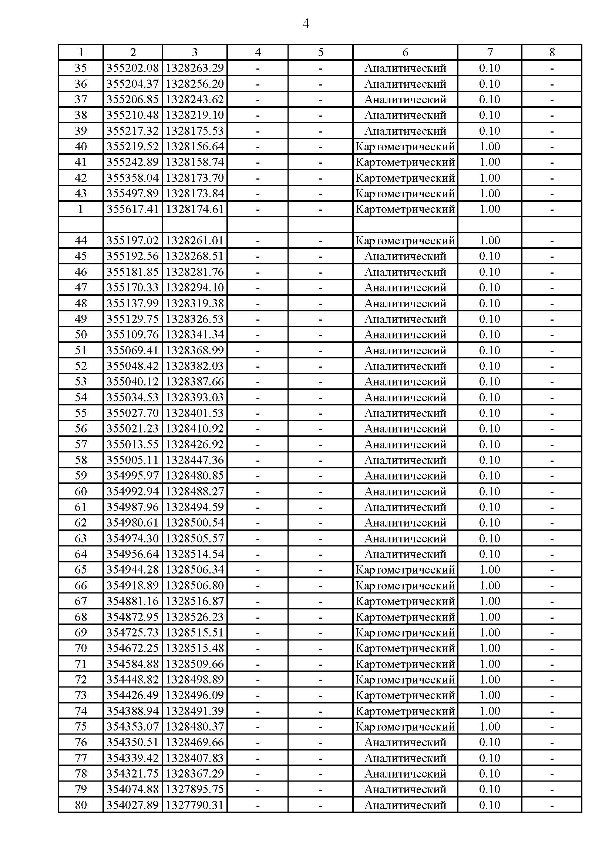

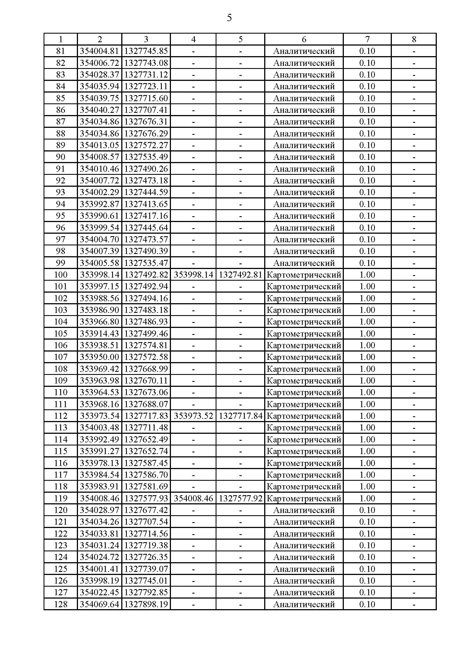

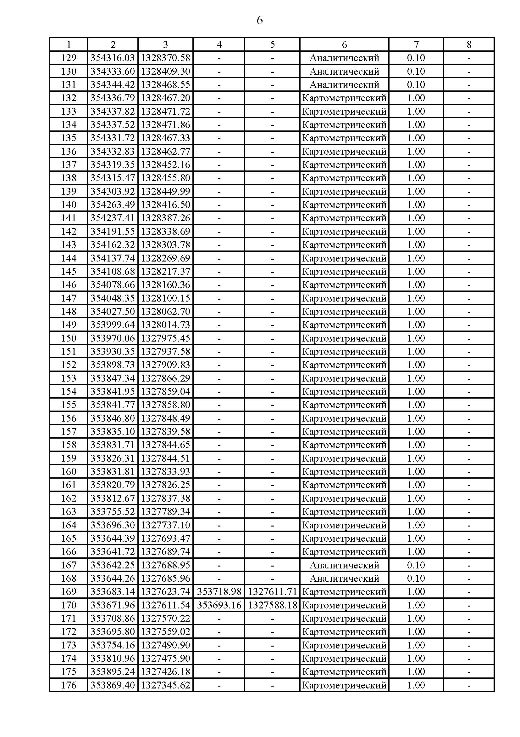

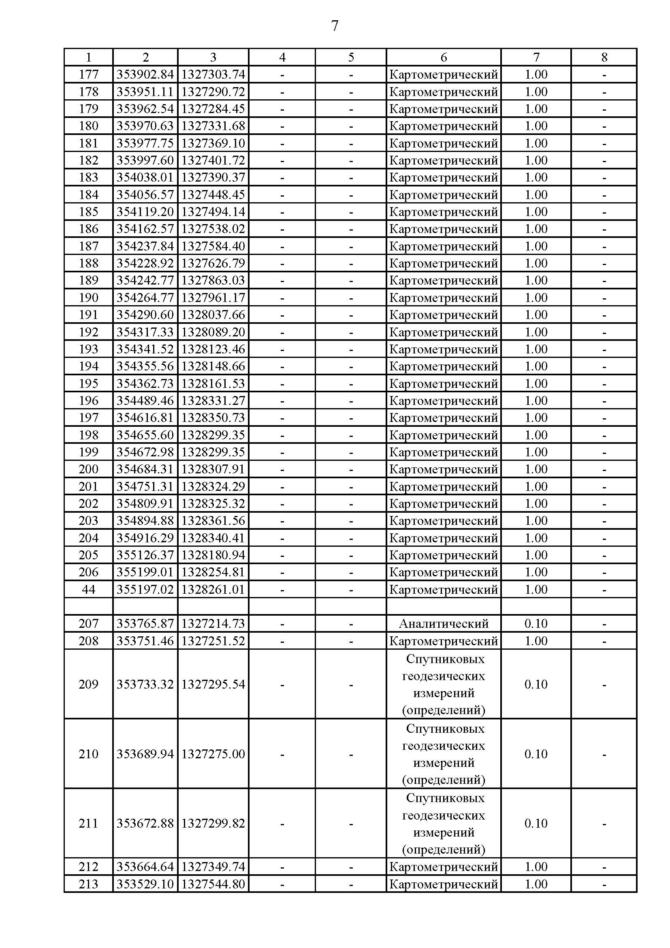

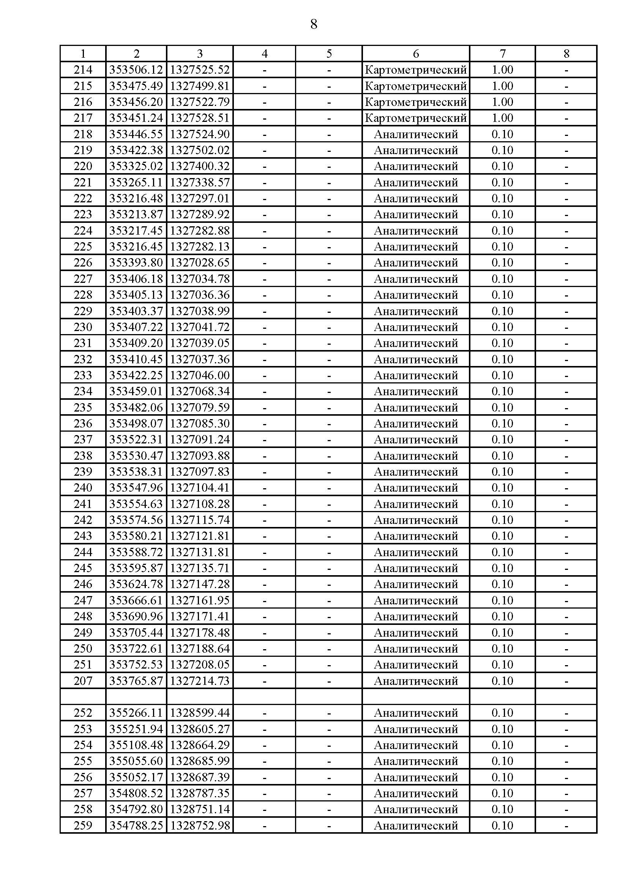

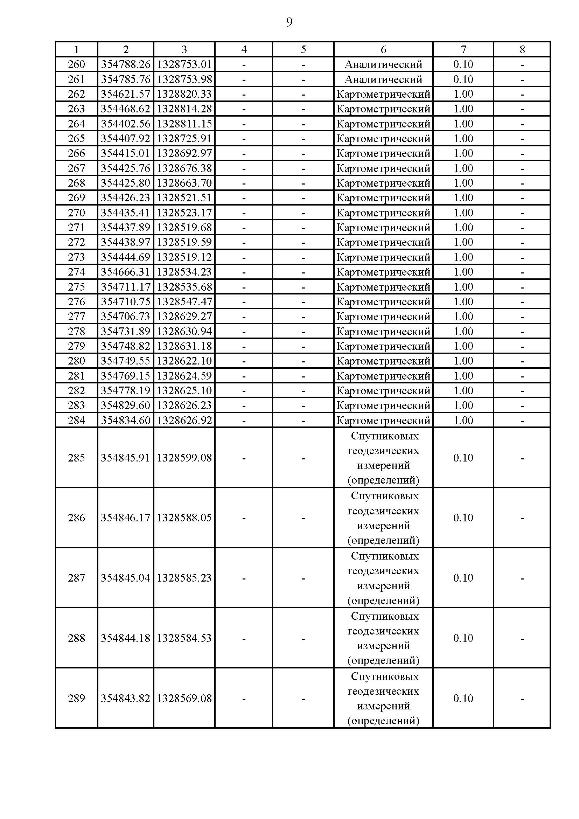

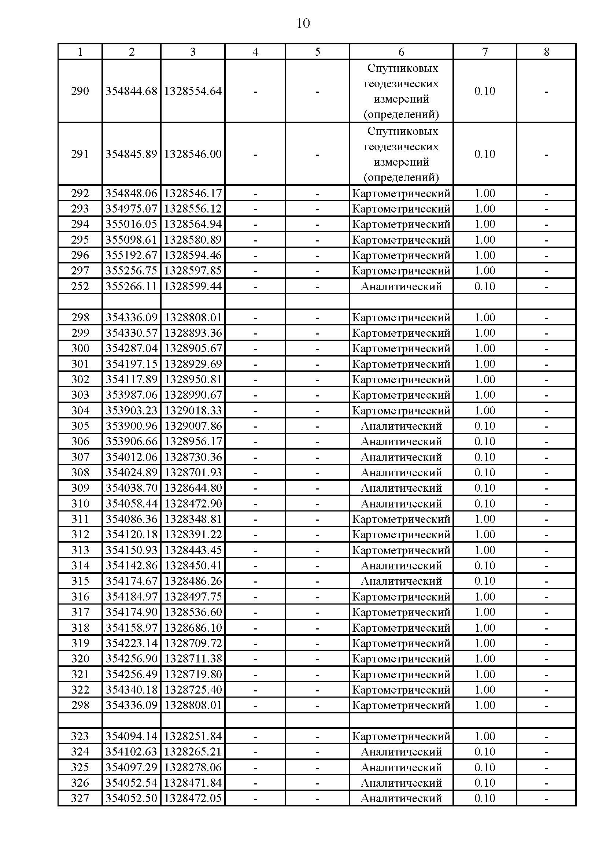

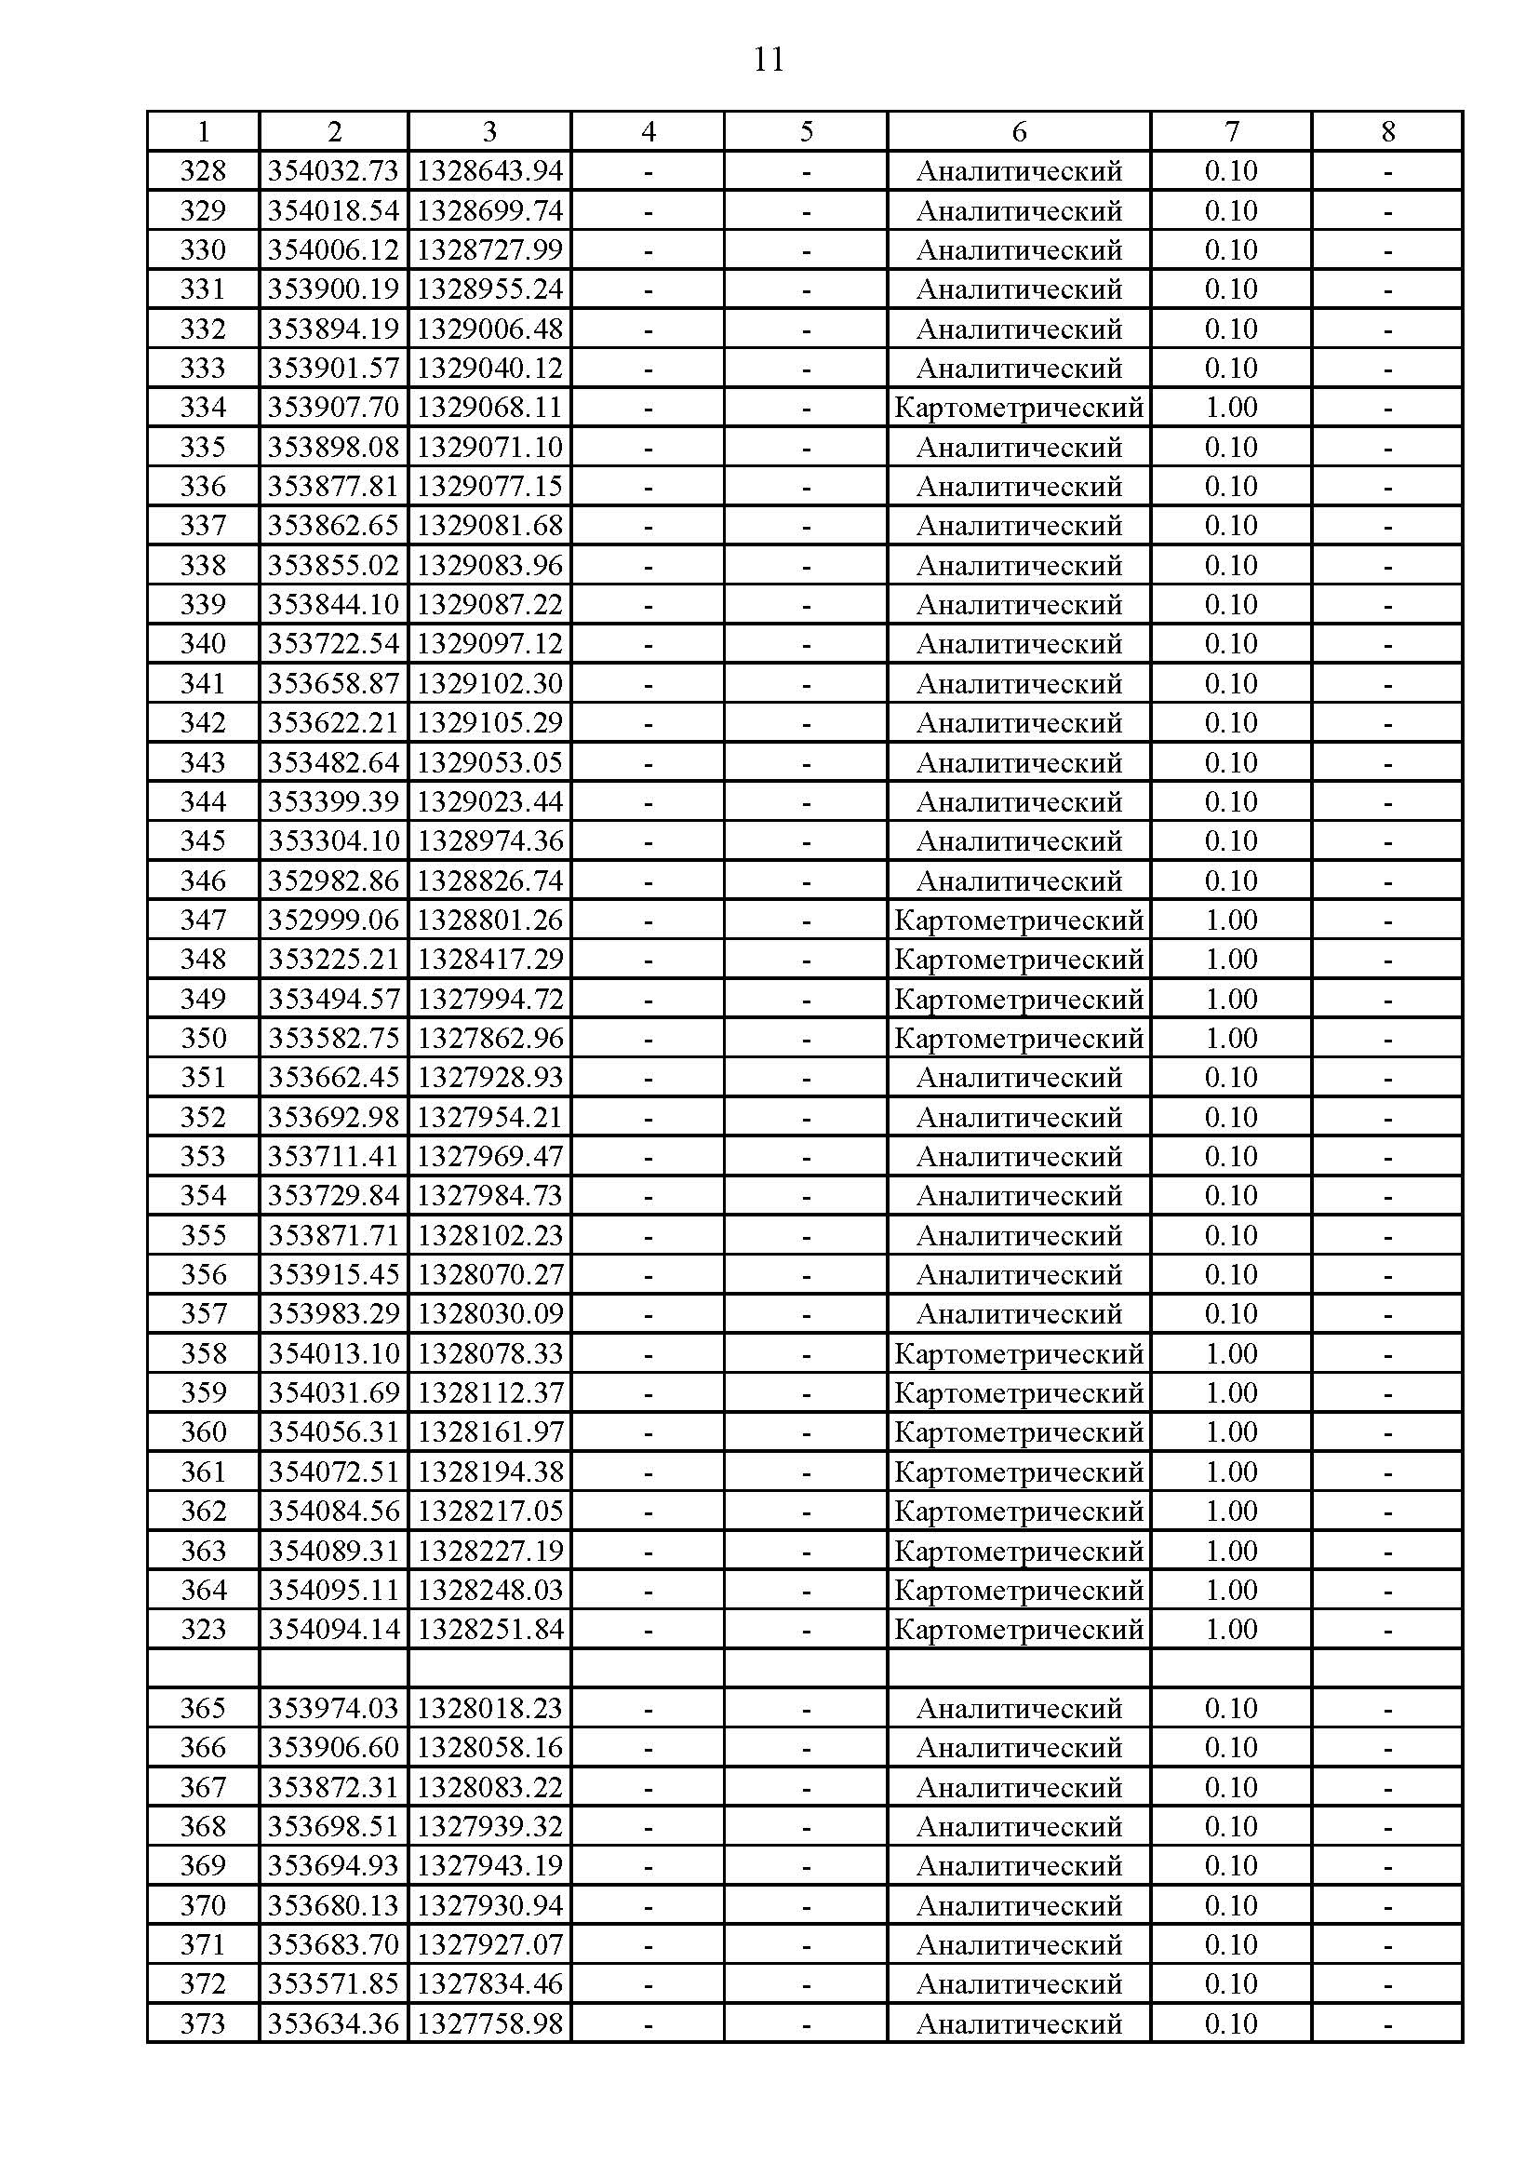

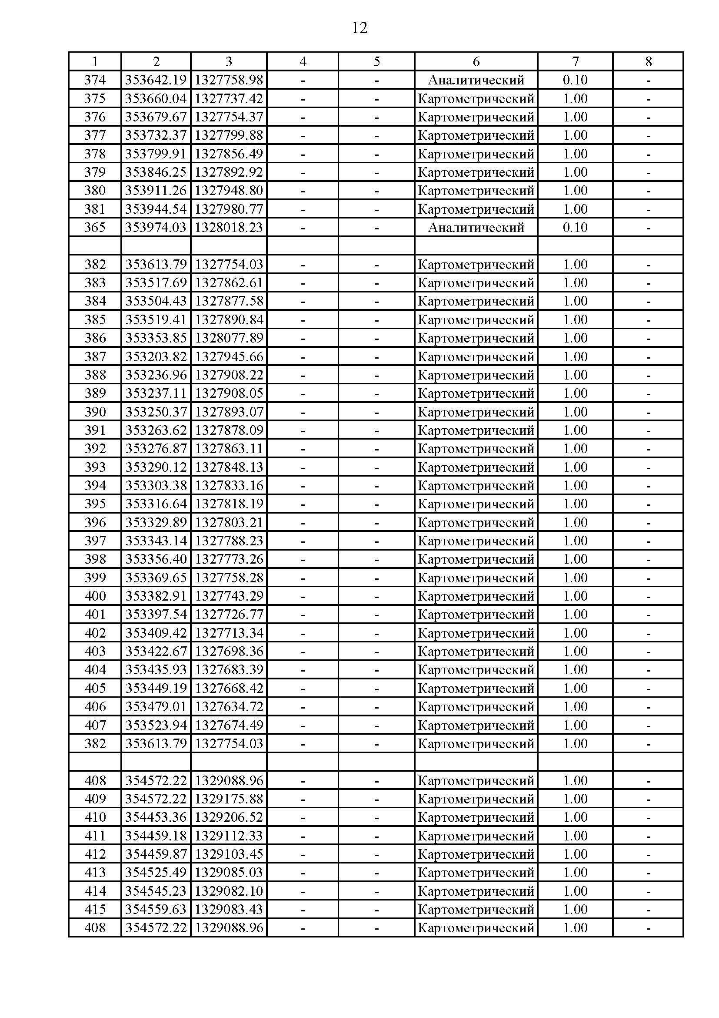

3.Сведения о характерных точках части (частей) границы объекта
Часть №
- | - | - | - | - | - | - | -

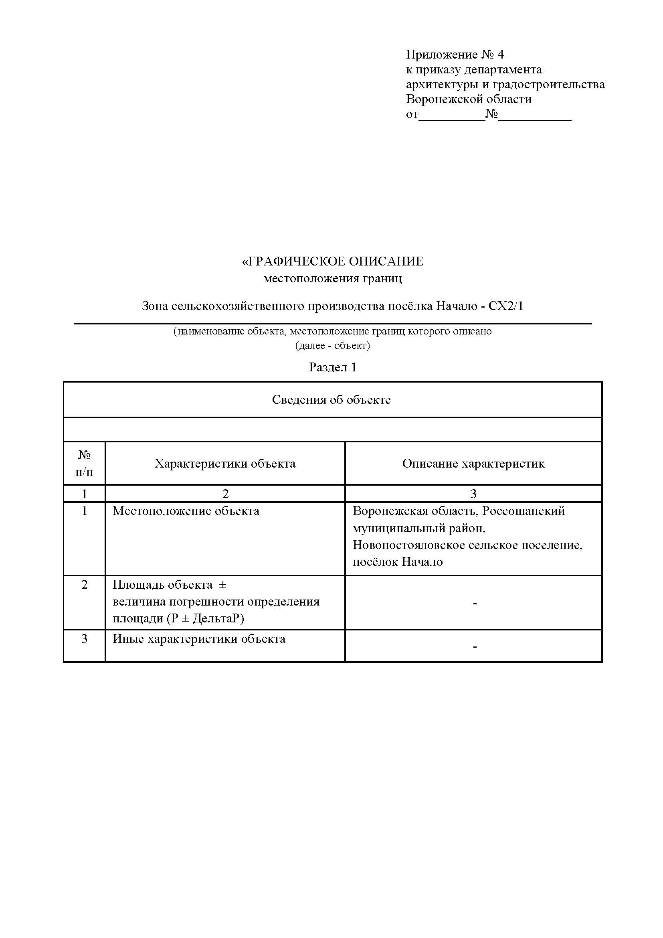

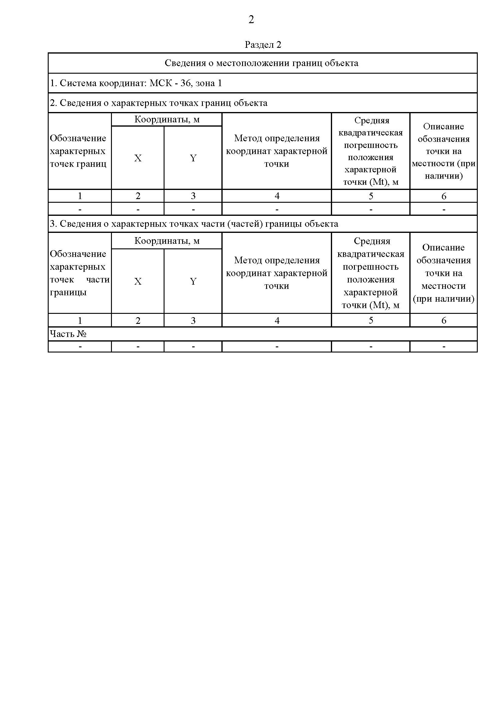

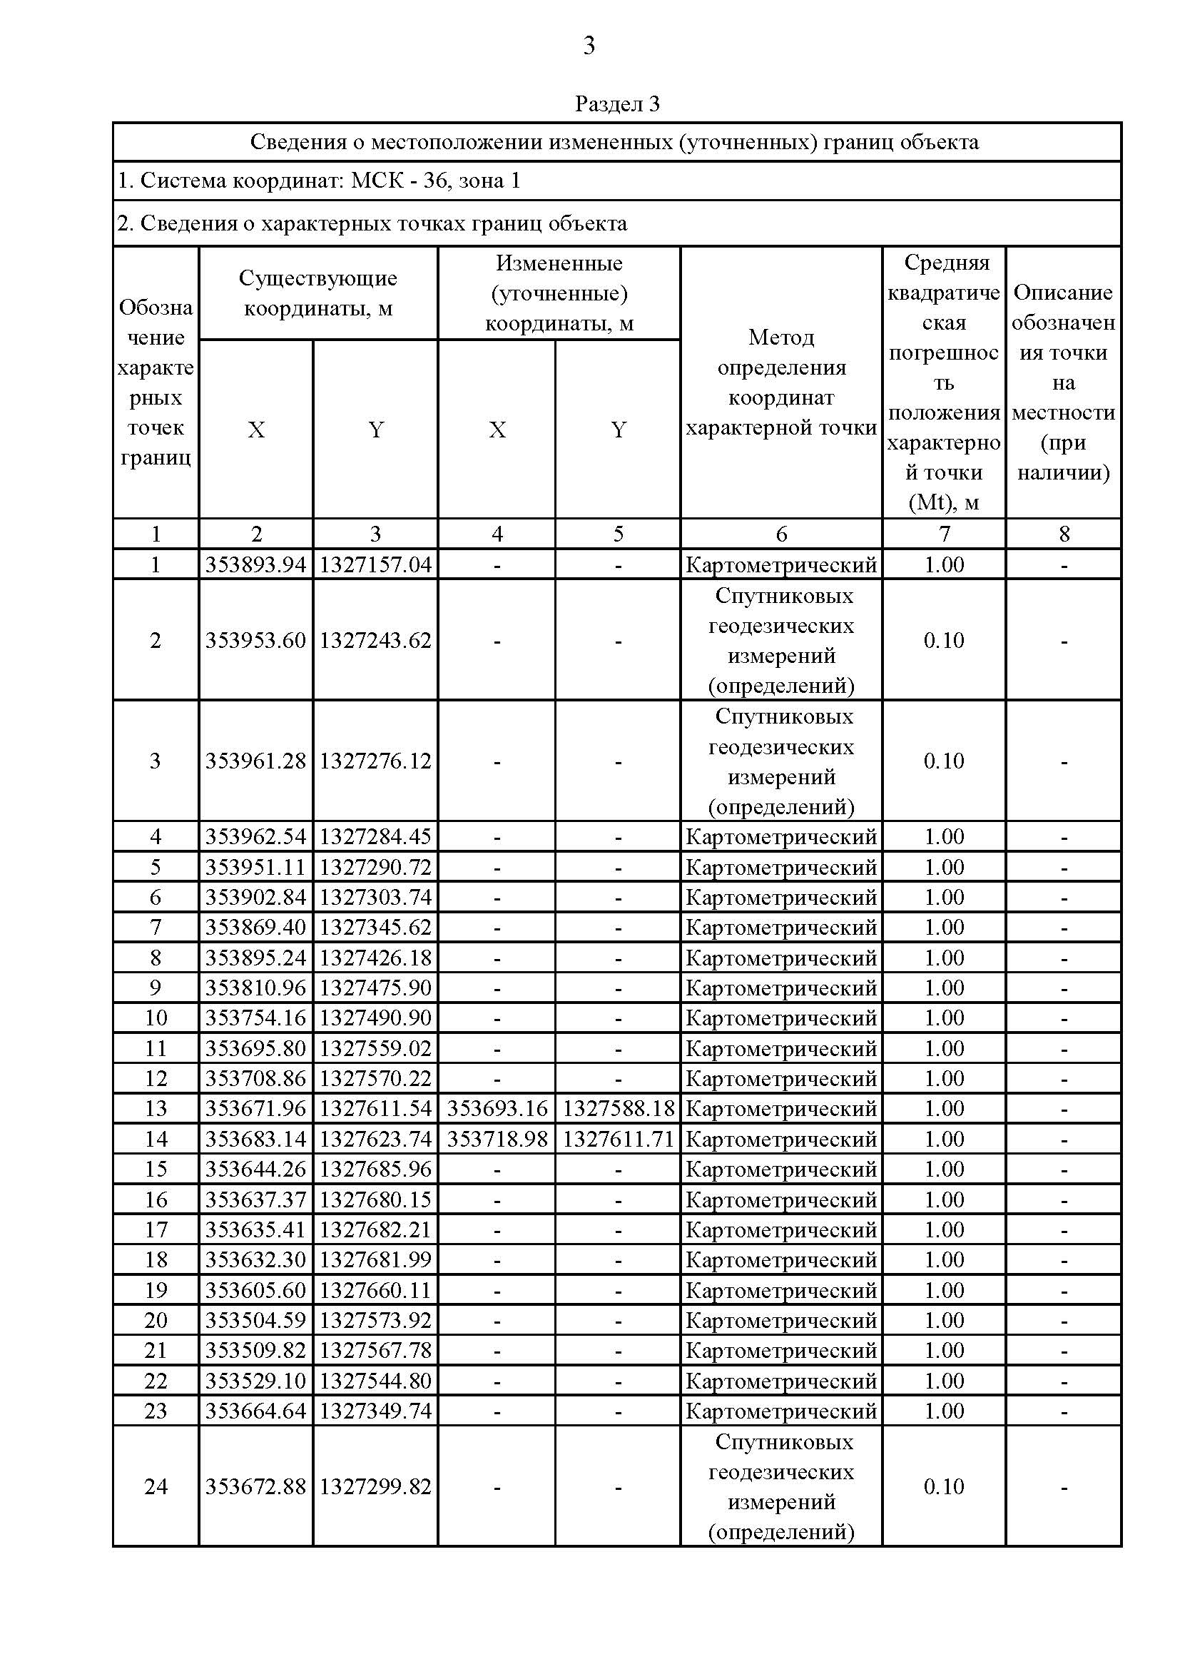

1 | 2 | 3 | 4 | 5 | 6 | 7 | 8
25 | 353689.94 | 1327275.00 | - | - | Спутниковых геодезических  Измерений (определений) | 0.10 | -
26 | 353733.32 | 1327295.54 | - | - | Спутниковых геодезических  Измерений (определений) | 0.10 | -
27 | 353751.46 | 1327251.52 | - | - | Картометрический | 1.00 | -
28 | 353765.87 | 1327214.73 | - | - | Картометрический | 1.00 | -
29 | 353777.16 | 1327219.83 | - | - | Аналитический | 0.10 | -
30 | 353785.07 | 1327219.86 | - | - | Картометрический | 1.00 | -
31 | 353859.30 | 1327152.81 | - | - | Картометрический | 1.00 | -
32 | 353858.98 | 1327158.74 | - | - | Картометрический | 1.00 | -
1 | 353893.94 | 1327157.04 | - | - | Картометрический | 1.00 | -
33 | 353998.14 | 1327492.82 | 353998.14 | 1327492.81 | Картометрический | 1.00 | -
34 | 354005.58 | 1327535.47 | - | - | Аналитический | 0.10 | -
35 | 354007.68 | 1327574.10 | - | - | Аналитический | 0.10 | -
36 | 354008.46 | 1327577.93 | 354008.46 | 1327577.92 | Картометрический | 1.00 | -
37 | 353983.91 | 1327581.69 | - | - | Картометрический | 1.00 | -
38 | 353984.54 | 1327586.70 | - | - | Картометрический | 1.00 | -
39 | 353978.13 | 1327587.45 | - | - | Картометрический | 1.00 | -
40 | 353991.27 | 1327652.74 | - | - | Картометрический | 1.00 | -
41 | 353992.49 | 1327652.49 | - | - | Картометрический | 1.00 | -
42 | 354003.48 | 1327711.48 | - | - | Картометрический | 1.00 | -
43 | 353973.54 | 1327717.83 | 353973.52 | 1327717.84 | Картометрический | 1.00 | -
44 | 353968.16 | 1327688.07 | - | - | Картометрический | 1.00 | -
45 | 353964.53 | 1327673.06 | - | - | Картометрический | 1.00 | -
46 | 353963.98 | 1327670.11 | - | - | Картометрический | 1.00 | -
47 | 353969.42 | 1327668.99 | - | - | Картометрический | 1.00 | -
48 | 353950.00 | 1327572.58 | - | - | Картометрический | 1.00 | -
49 | 353938.51 | 1327574.81 | - | - | Картометрический | 1.00 | -
50 | 353914.43 | 1327499.46 | - | - | Картометрический | 1.00 | -
51 | 353966.80 | 1327486.93 | - | - | Картометрический | 1.00 | -
52 | 353986.90 | 1327483.18 | - | - | Картометрический | 1.00 | -
53 | 353988.56 | 1327494.16 | - | - | Картометрический | 1.00 | -
54 | 353997.15 | 1327492.94 | - | - | Картометрический | 1.00 | -
33 | 353998.14 | 1327492.82 | - | - | Картометрический | 1.00 | -
55 | 355475.88 | 1328074.28 | - | - | Картометрический | 1.00 | -
56 | 355474.31 | 1328130.26 | - | - | Картометрический | 1.00 | -
57 | 355295.81 | 1328125.26 | - | - | Картометрический | 1.00 | -
58 | 355297.38 | 1328069.28 | - | - | Картометрический | 1.00 | -
55 | 355475.88 | 1328074.28 | - | - | Картометрический | 1.00 | -
3.Сведения о характерных точках части (частей) границы объекта
Часть №
- | - | - | - | - | - | - | -

Приложение 2
к постановлению главы Новопостояловского сельского поселения от 11.10.2023 года № 8

Порядок
Направления предложений заинтересованных лиц в комиссию по подготовке и проведению публичных слушаний по проекту приказа департамента архитектуры и градостроительства Воронежской области «О внесении изменения в правила землепользования и застройки Новопостояловского сельского поселения Россошанского муниципального района Воронежской области»

1. С момента обнародования оповещения о начале публичных слушаний по проекту приказа департамента архитектуры и градостроительства Воронежской области «О внесении изменения в правила землепользования и застройки Новопостояловского сельского поселения Россошанского муниципального района Воронежской области» (далее – проект правил землепользования и застройки), в течение установленного срока, заинтересованные лица вправе направлять в комиссию по подготовке и проведению публичных слушаний по проекту приказа департамента архитектуры и градостроительства Воронежской области «О внесении изменения в правила землепользования и застройки Новопостояловского сельского поселения Россошанского муниципального района Воронежской области»» (далее – Комиссия) свои предложения.
- Предложения по проекту правил землепользования и застройки направляется по почте с пометкой «В комиссию по подготовке и проведению публичных слушаний» по адресу: 396616 Воронежская область, Россошанский район, п.Начало, ул. Мичурина, д. 1 или по электронной почте на адрес: adm-npost@mail.ru в срок до 26.10.2023 года
2. Предложения по проекту правил землепользования и застройки должны быть за подписью юридического лица или гражданина, изложившего с указанием обратного адреса и даты подготовки предложений.
3. Предложения по проекту правил землепользования и застройки могут содержать любые материалы (как на бумажных, так и магнитных носителях. Направленные материалы возврату не подлежат).
4.Предложения по проекту правил землепользования и застройки, поступившие в Комиссию после истечения установленного срока, неподписанные предложения, а также предложения, не имеющие отношения к подготовке проекта правил землепользования и застройки, Комиссией не рассматриваются.
5. Жители Новопостояловского сельского поселения Россошанского муниципального района Воронежской области, представители общественных объединений, организаций независимо от форм собственности, органов государственной власти, органов местного самоуправления и иные заинтересованные лица, в том числе направившие предложения по проекту правил землепользования и застройки, вправе участвовать в обсуждении проекта на публичных слушаниях.

